外贸信托-融创上海西环中心项目集合资金信托计划
2020年9月监管报告

项目名称：外贸信托-融创上海西环中心项目
委托方：中国对外经济贸易信托有限公司
受托方：北京康正宏基房地产评估有限公司
监管人员：蒋柯
日期：二零二零年十月十二日
目录
1项目基本情况 1
2重大事件披露 1
3项目五证办理及施工进度情况 1
3.1项目五证办理情况说明 1
3.2项目2020年9月施工进度情况 2
4印鉴使用情况 4
5合同签订情况 5
6项目销售情况 6
6.1 销售概况 6
6.2 项目竞品分析 7
7资金情况 8
7.1资金流出情况 8
7.2资金内部转账情况 18
7.3资金流入情况 19
7.4资金结算 20
附件 21
附件一 对账单（网银截图） 21
附件二 共管物品使用登记簿 29
附件三 星信资金流出分类情况表 30

为了方便阅读之目的，本报告中将部分名称简写为：
星绾：上海星绾实业有限公司
星信：上海星信房地产开发有限公司
融创：融创（上海）商业置业有限公司
外贸信托：中国对外经济贸易信托有限公司
康正：北京康正宏基房地产评估有限公司

1项目基本情况
标的项目位于上海嘉定区南翔镇，11号线陈翔路站地铁上盖（已于8月25日正式运行）。项目北面为嘉定工业区的国家级高科技园区、上海光电子科技产业园、国家留学人员嘉定创业园等园区，项目南面为大虹桥商务区，聚集大量产业总部。
标的项目用地面积32694.4㎡，规划总建筑面积157864.09㎡，业态有办公、商业、酒店式公寓。其中07-05地块包括6栋小办公（商墅）和4000平的商业；08-01地块包括1栋5层办公、1栋23层办公、3栋公寓、办公和公寓1-2层全部为地铁连廊商业，预计2022年12月竣工验收。

2重大事件披露
（1）2020年9月2日，上海星信房地产开发有限公司向外贸信托缴纳保证金14,900,000元。

3项目五证办理及施工进度情况

3.1项目五证办理情况说明
项目公司已办理证照情况如下：
截至2020年9月30日项目五证办理情况
证照名称 | 证照号 | 核发时间 | 备注
房地产权证 | 沪房地嘉字（2015）第014789号 | 2015年5月14日 | 07-05地块
房地产权证 | 沪房地嘉字（2015）第014791号 | 2015年5月14日 | 08-1地块
建设用地规划许可证 | 沪嘉地（2015）EA31011420154434 | 2015年4月27日 | 07-05、08-01、10-01地块
建设工程规划许可证 | 沪嘉建（2018）FA31011420187152 | 2018年6月7日 | 07-05地块
建设工程规划许可证 | 沪嘉建（2018）FA31011420187175 | 2018年6月12日 | 08-1地块
建筑工程施工许可证 | 1502JD0050D03 | 2018年9月28日 | 07-05地块
建筑工程施工许可证 | 1502JD0050D02 | 2018年9月28日 | 08-1地块
预售许可证 | 【嘉定房管（2020）预字0000059号】 | 2020年4月26日 | 08-1地块
预售许可证 | 【嘉定房管（2020）预字0000060号】 | 2020年4月26日 | 07-05地块
预售许可证 | 【嘉定房管（2020）预字0000061号】 | 2020年4月26日 | 07-05地块

3.2项目2020年9月施工进度情况
07-05地块：施工面积约29000㎡。
土建：
已取得竣工验收备案；

08-01地块：施工面积约13000㎡。
土建：
1、1#楼楼梯踏步面层18~23层施工中；
2、2#楼北侧凹口钢筋绑扎、模板安装已完成；
3、3#楼屋面设备基础施工中；
4、4#楼楼层梁变更剔凿已完成；
5、5#楼楼梯踏步面层施工中；
（转下页）

标的项目现场照片
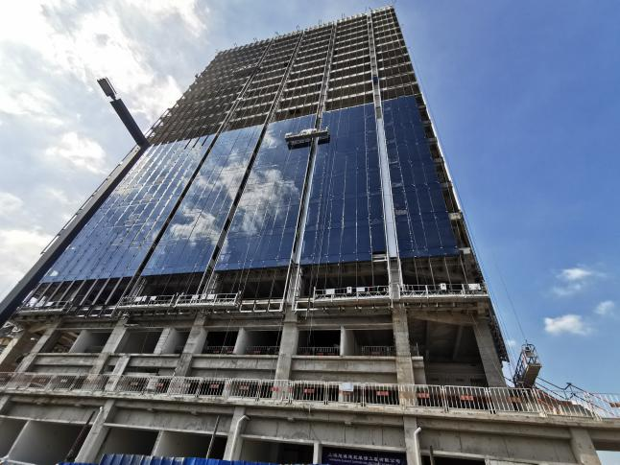
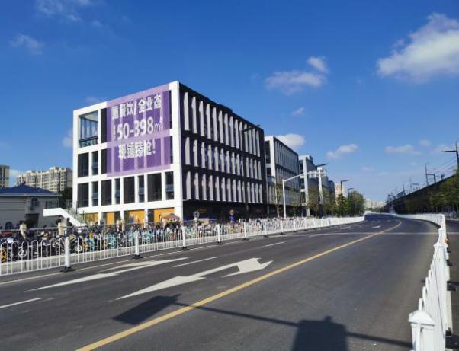

1、07-05地块已取得竣工备案 2、08-01地块1#楼楼梯踏步面层18~23层施工中

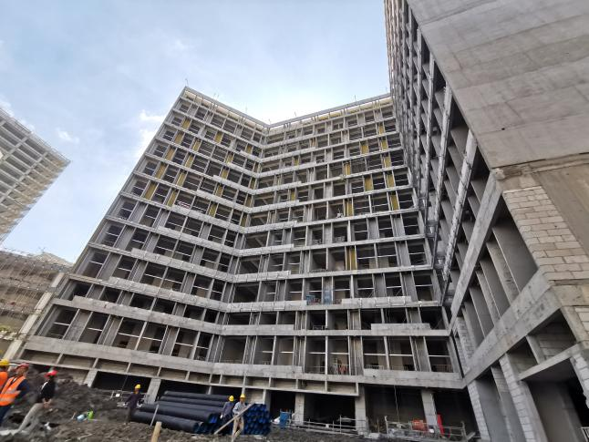
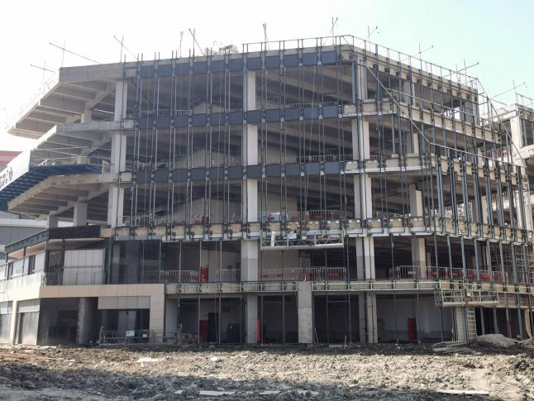

3、08-01地块2#楼北侧凹口钢筋绑扎、模板安装已完成 4、08-01地块3#楼屋面设备基础施工中

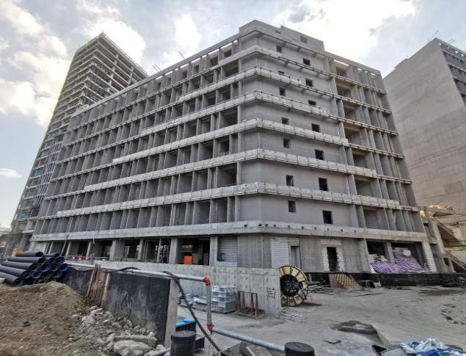
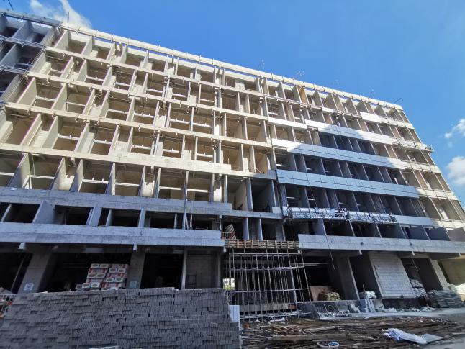

5、08-01地块4#楼楼层梁变更剔凿已完成 6、08-01地块5#楼楼梯踏步面层施工中

4印鉴使用情况
对于印章的使用，融创共管人员按照监管协议规定，履行印章使用流程，填写印章使用登记表，康正监管人员了解用印事由，通过邮件、微信等方式向外贸信托有关人员提交用印申请，待外贸信托有关人员批复后方给予盖章。9月份星绾无印鉴使用，星信印鉴使用情况如下：
2020年9月星信印章使用情况表
用印日期 | 用印事由 | 用印材料及份数 | 印鉴名称 | 经办人 | 监印人 | 审批日期 | 备注
2020/9/3 | 告知函 | 告知函（中建不二）1，告知函-中建八局 | 公章 | 胡凤兰 | 蒋柯、胡凤兰 | 2020/9/3 | 信托邮件审批
2020/9/3 | 会计继续教育工作证明 | 会计继续教育工作证明 | 公章 | 周艳 | 蒋柯、胡凤兰 | 2020/9/3 | 信托邮件审批
2020/9/3 | 西环中心项目08地块沉降观测合同 | 西环中心项目08地块沉降观测合同6 | 公章、法人章 | 吴杭 | 蒋柯、胡凤兰 | 2020/9/3 | 信托邮件审批
2020/9/3 | 银行对账单 | 银行对账单2 | 财务章 | 王昕晨 | 蒋柯、胡凤兰 | 2020/9/3 | 信托邮件审批
2020/9/8 | 创西环中心08地块人行连廊项目地质汇交事项 | 成果和原始地质资料清单3，光盘标签3 | 公章 | 吕俊玮 | 蒋柯、胡凤兰 | 2020/9/8 | 信托邮件审批
2020/9/8 | 水土保持合同 | 水土保持合同6 | 公章、法人章 | 陈壬武 | 蒋柯、胡凤兰 | 2020/9/8 | 信托邮件审批
2020/9/8 | 西环中心华臻结算单 | 华臻结算单 | 公章 | 施玲建 | 蒋柯、胡凤兰 | 2020/9/8 | 信托邮件审批
2020/9/8 | 西环中心审计事项 | 审计资料 | 公章 | 陈壬武 | 蒋柯、胡凤兰 | 2020/9/8 | 信托邮件审批
2020/9/10 | 节能检测方案 | 节能检测方案3 | 公章 | 胡凤兰 | 蒋柯、胡凤兰 | 2020/9/10 | 信托邮件审批
2020/9/11 | 西环中心项目中介方案 | 士新置业销售代理协议4，士新置业销售代理协议4 | 公章、法人章 | 恽美林 | 蒋柯、胡凤兰 | 2020/9/11 | 信托邮件审批
2020/9/11 | 网签申请 | 网签申请函 | 公章 | 恽美林 | 蒋柯、胡凤兰 | 2020/9/11 | 信托邮件审批
2020/9/14 | 西环中心07地块实测情况说明 | 情况说明2 | 公章 | 陈壬武 | 蒋柯、胡凤兰 | 2020/9/14 | 信托邮件审批
2020/9/17 | 财务报表情况说明 | 财务报表情况说明2 | 公章 | 陈壬武 | 蒋柯、胡凤兰 | 2020/9/17 | 信托邮件审批
2020/9/17 | 办理星信公司居住证积分系统法人和经办人信息变更 | 介绍信1 | 公章 | 李爽 | 蒋柯、胡凤兰 | 2020/9/17 | 信托邮件审批
2020/9/18 | 转租赁住宅申请 | 08规划许可证1，08施工许可证1，08土地证1，转换租赁住房申请表1 | 公章 | 陈壬武 | 蒋柯、胡凤兰 | 2020/9/18 | 信托邮件审批
2020/9/21 | 特种设备登记事项 | 登记表20 | 公章 | 朱文斌 | 蒋柯、胡凤兰 | 2020/9/21 | 信托邮件审批
2020/9/21 | 西环中心用电申请单事项 | 发票申请书1，供电方案1，授权委托书1，用电申请报告1 | 公章 | 朱文斌 | 蒋柯、胡凤兰 | 2020/9/21 | 信托邮件审批
2020/9/22 | 西环中心07地块电梯验收申请单事项 | 登记表2，星信营业执照正本1 | 公章 | 张日荣 | 蒋柯、胡凤兰 | 2020/9/22 | 信托邮件审批
2020/9/23 | 网签申请 | 网签申请函1 | 公章 | 恽美林 | 蒋柯、胡凤兰 | 2020/9/23 | 信托邮件审批
2020/9/24 | 供销结算单 | 供销结算单1 | 公章 | 吴一帆 | 蒋柯、胡凤兰 | 2020/9/24 | 信托邮件审批
2020/9/25 | 西环中心08地块红线外挡土墙拆除工程合同 | 西环中心08地块红线外挡土墙拆除工程合同8 | 公章 | 江晓斌 | 蒋柯、胡凤兰 | 2020/9/25 | 信托邮件审批
2020/9/25 | 西环中心第三方尽调及代理费用合同 | 嘉定南翔【西环中心】第三方尽调及代理费用合同4 | 公章、法人章 | 陈放 | 蒋柯、胡凤兰 | 2020/9/25 | 信托邮件审批
2020/9/28 | 西环中心08地块临时供电合同 | 西环中心08地块临时供电合同8 | 公章、法人章 | 朱文斌 | 蒋柯、胡凤兰 | 2020/9/28 | 信托邮件审批
2020/9/28 | 西环中心中介协议-德佑 | 西环中心中介协议4 | 公章、法人章 | 恽美林 | 蒋柯、胡凤兰 | 2020/9/28 | 信托邮件审批

5合同签订情况
2020年9月期间，星绾未与其他公司签订合同。
2020年9月期间，星信与各公司共签订8份合同，其中工程施工类合同4份，营销类合同3份，其他合同1份。
2020年9月星信合同签订情况表
签约日期 | 对方单位 | 合同文件名称 | 合同金额（元） | 合同类别 | 备注
2020/9/3 | 上海海洋地质勘测设计有限公司 | 西环中心项目08地块沉降观测合同 | 29,280.00 | 工程施工类
2020/9/8 | 上海诺山工程设计咨询有限公司 | 水土保持合同上海南翔JDC2-0203单元07-05、08-01地块合体项目水土保持监测及水土保持设施竣工验收 | 630,000.00 | 工程施工类
2020/9/11 | 上海轻润企业管理咨询中心 | 销售代理合同 | 以实际情况为准 | 营销类
2020/9/11 | 上海士新置业有限公司 | 销售代理合同 | 以实际情况为准 | 营销类
2020/9/25 | 上海和衷建设工程有限公司 | 西环中心08地块红线外挡土墙拆除工程合同 | 1,499,521.00 | 工程施工类
2020/9/25 | 北京金诚同达（上海）律师事务所 | 西环中心第三方尽调及代理费用合同 | 400,000.00 | 其他
2020/9/28 | 国网上海电力有限公司 | 西环中心08地块临时供电合同 | 以实际情况为准 | 工程施工类
2020/9/28 | 上海德佑物业顾问有限公司 | 销售代理协议 | 以实际情况为准 | 营销类

6项目销售情况

6.1 销售概况
项目公司于2020年4月26日取得嘉定区南翔镇听雪园路77弄1-5号办公楼及商场、古漪园路1399弄2-7号办公楼、1309号、1399弄1号、1311号、1313号、1315号、1317号、1319号、1321号、1323号、1325号、1327号、1329号商场《预售许可证》，取得可售套数共计201套，可售面积共计69124.71㎡；售楼处于2020年4月30日完工并经验收移交至营销部，于6月28日正式对外开放。
截至2020年9月30日，项目取得认筹款净额35,060,000元，销售累计回款320,730,895元，截至9月30日销售监管户累计收款280,631,646.39 元。
上海西环中心销售情况表（截至9月30日）
 |  | 套数（套） | 面积（㎡） | 合同价（元） | 已收款额（元）
可售情况 |  | 201 | 69,124.71 | — | —
已售情况 | 认筹情况 | 12 | — | — | 35,060,000.00
已售情况 | 签约情况 | 122 | 9,942.22 | 333,530,895.00 | 320,730,895.00
已售情况 | 网签盖章 | 99 | 6,957.94 | 248,005,010.00 | 244,215,010.00

（转下页）

6.2 项目竞品分析
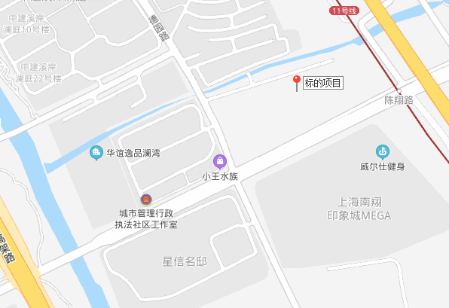

本项目位于陈翔公路地铁站，该站点位于地铁11号线的南翔站以及马陆站中间。附近的商业、办公均是典型的地铁周边社区商业形态，为满足周边居民而开设。竞品主要为南翔站周边的办公竞品：中冶祥腾城市广场；商业产品：绿茵商业广场。本月竞品楼盘情况：
项目名称 | 中冶祥腾城市广场 | 绿茵商业广场
最新报价 | 成交价格区间为  15000-21000元/平方米；  二手价格为  20000-29000元/平方米 | 成交价格区间为  22485-44269/平方米  二手价格为  21957-28475元/平方米
物业类型 | 办公 | 商业
区县 | 嘉定区 | 嘉定区
开发商 | 上海中冶祥佳投资有限公司 | 上海绿茵置业有限公司
建筑类别 | 塔楼 | 塔楼
装修状况 | 非毛坯 | 毛坯
地址 | 真南路4368号 | 银翔路935号
直线距离 | 2.4公里 | 2.9公里

7资金情况

7.1资金流出情况
2020年9月星绾监管账户范围内资金流出总额共计6,612,035.61元；星信各账户资金流出合计60,080,691.15元，其中信托监管账户资金流出55,302,522.6元，普通账户资金流出4,778,168.55元，另发生项目公司各账户（含监管户）间的互转40,333,891.99元。以上数据以项目公司提供的转账付款申请单、监管驻场人员通过网上银行打印对账单为准确定，两种数据相互印证时方可采用，但因监管驻场人员并不获取项目公司记账凭证，因此并不对该款项往来的具体会计记账科目进行确认，只以项目公司提供材料为准。资金流出中，项目公司缴纳的税金及员工社保费用的扣除，以其申报的数据为依据，由银行直接划扣；且资金流出未包含银行自动扣除的手续费等。
2020年9月星绾、星信资金使用情况详见下方表格：
（转下页）

2020年9月星绾资金使用情况表
序号 | 收款方 | 资金用途 | 金额（元） | 支付时间 | 出款账户 | 用款类型
1 | 中国对外经济贸易信托有限公司 | 并购贷利息 | 6,611,835.61 | 2020-9-21 | 建设银行 | 财务费用
2 | — | 对公自助服务-自助设备使用费 | 200.00 | 2020-9-27 | 建设银行 | 财务费用
合计 |  |  | 6,612,035.61
注：以上不含银行自动扣除的手续费、工本费、水电费等。
2020年9月星信资金使用情况表
序号 | 收款方 | 资金用途 | 金额（元） | 支付时间 | 出款账户 | 用款类型
1 | 车勤浩 | 车勤浩差旅费 | 1,180.60 | 2020-09-01 | 上海农商行（6585） | 营业外支出
2 | — | 手续费 | 0.90 | 2020-09-01 | 上海农商行（6585） | 财务费用
3 | 恽美林 | 营销部5-7月售楼处电话费 | 184.70 | 2020-09-01 | 上海农商行（6585） | 营业外支出
4 | — | 手续费 | 0.90 | 2020-09-01 | 上海农商行（6585） | 财务费用
5 | 中智关爱通（上海）科技股份有限公司 | 营销部7月通讯费 | 3,200.00 | 2020-09-01 | 上海农商行（6585） | 营业外支出
6 | — | 手续费 | 0.90 | 2020-09-01 | 上海农商行（6585） | 财务费用
7 | 恽美林 | 营销部8月办公费用 | 561.28 | 2020-09-01 | 上海农商行（6585） | 营业外支出
8 | — | 手续费 | 0.90 | 2020-09-01 | 上海农商行（6585） | 财务费用
9 | 恽美林 | 营销部7月餐费 | 5,500.00 | 2020-09-01 | 上海农商行（6585） | 营业外支出
10 | — | 手续费 | 0.90 | 2020-09-01 | 上海农商行（6585） | 财务费用
11 | 恽美林 | 营销部7月交通 | 9,800.00 | 2020-09-01 | 上海农商行（6585） | 营业外支出
12 | — | 手续费 | 0.90 | 2020-09-01 | 上海农商行（6585） | 财务费用
13 | 中国对外经济贸易信托有限公司 | 保证金 | 14,900,000.00 | 2020-09-02 | 招商银行（0401） | 财务费用
14 | — | 手续费 | 0.90 | 2020-09-07 | 上海农商行（6585） | 财务费用
15 | — | 电费托收 | 6,402.29 | 2020-09-07 | 上海农商行（6585） | 管理费用
16 | 上海嘉定南翔镇自来水管理站 | 2020年08现场施工水费 | 6,085.00 | 2020-09-08 | 上海农商行（6585） | 建筑工程费用
17 | — | 手续费 | 0.90 | 2020-09-08 | 上海农商行（6585） | 财务费用
18 | 浙江中南建设集团有限公司 | 退投标保证金 | 50,000.00 | 2020-09-08 | 上海农商行（6585） | 收费退缴
19 | — | 手续费 | 9.00 | 2020-09-08 | 上海农商行（6585） | 财务费用
20 | 上海旭博建筑装饰工程有限公司 | 退投标保证金 | 50,000.00 | 2020-09-08 | 上海农商行（6585） | 收费退缴
21 | — | 手续费 | 0.90 | 2020-09-08 | 上海农商行（6585） | 财务费用
22 | 上海京腾建设工程（集团）有限公司 | 退投标保证金 | 50,000.00 | 2020-09-08 | 上海农商行（6585） | 收费退缴
23 | — | 手续费 | 0.90 | 2020-09-08 | 上海农商行（6585） | 财务费用
24 | 上海高昕节能科技有限公司 | 退投标保证金 | 50,000.00 | 2020-09-08 | 上海农商行（6585） | 收费退缴
25 | — | 手续费 | 0.90 | 2020-09-08 | 上海农商行（6585） | 财务费用
26 | 中建不二幕墙装饰有限公司 | 退投标保证金 | 50,000.00 | 2020-09-08 | 上海农商行（6585） | 收费退缴
27 | — | 手续费 | 0.90 | 2020-09-08 | 上海农商行（6585） | 财务费用
28 | 上海金戈电力设备安装有限公司 | 07地块10KV预付性实验合同 | 96,485.00 | 2020-09-08 | 上海农商行（6585） | 建筑工程费用
29 | — | 手续费 | 0.90 | 2020-09-08 | 上海农商行（6585） | 财务费用
30 | — | 代扣税 | 2,436,776.21 | 2020-09-09 | 上海农商行（6585） | 税费
31 | 北京阳光印易科技有限公司 | 202006夏季工装采购7人（星信） | 2,584.00 | 2020-09-10 | 上海农商行（6585） | 营业外支出
32 | — | 手续费 | 4.50 | 2020-09-10 | 上海农商行（6585） | 财务费用
33 | 上海市对外服务浙江有限公司 | 付8月外服 | 11,443.93 | 2020-09-10 | 上海农商行（6585） | 管理费用
34 | — | 手续费 | 9.00 | 2020-09-10 | 上海农商行（6585） | 财务费用
35 | 上海市公积金管理中心（房改资金） | 付8月公积金 | 75,772.00 | 2020-09-10 | 上海农商行（6585） | 管理费用
36 | — | 手续费 | 0.90 | 2020-09-10 | 上海农商行（6585） | 财务费用
37 | 上海星信房地产开发有限公司 | 付8月工资 | 248,934.07 | 2020-09-10 | 兴业银行（8741） | 管理费用
38 | — | 手续费 | 0.90 | 2020-09-10 | 上海农商行（6585） | 财务费用
39 | 上海星信房地产开发有限公司 | 付7月社保 | 120,000.00 | 2020-09-10 | 上海农商行（6585） | 管理费用
40 | — | 手续费 | 0.90 | 2020-09-10 | 上海农商行（6585） | 财务费用
41 | — | 手续费 | 0.90 | 2020-09-11 | 上海农商行（6585） | 财务费用
42 | — | 手续费 | 0.90 | 2020-09-11 | 上海农商行（6585） | 财务费用
43 | 庄超 | 对外接待餐饮费用 | 1,415.00 | 2020-09-11 | 上海农商行（6585） | 营业外支出
44 | — | 手续费 | 0.90 | 2020-09-11 | 上海农商行（6585） | 财务费用
45 | 胡凤兰 | 资料运送货拉拉费用 | 131.30 | 2020-09-11 | 上海农商行（6585） | 营业外支出
46 | — | 手续费 | 0.90 | 2020-09-11 | 上海农商行（6585） | 财务费用
47 | 胡凤兰 | 验收图文打印费用 | 720.00 | 2020-09-11 | 上海农商行（6585） | 营业外支出
48 | — | 手续费 | 0.90 | 2020-09-11 | 上海农商行（6585） | 财务费用
49 | 上海申美饮料食品有限公司 | 西环中心项目8月份饮用水费用 | 420.00 | 2020-09-11 | 上海农商行（6585） | 营业外支出
50 | — | 手续费 | 0.90 | 2020-09-11 | 上海农商行（6585） | 财务费用
51 | 胡凤兰 | 西环中心7月对外接待和内部团建费用 | 1,631.30 | 2020-09-11 | 上海农商行（6585） | 营业外支出
52 | — | 手续费 | 0.90 | 2020-09-11 | 上海农商行（6585） | 财务费用
53 | 胡凤兰 | 对外接待、内部团建费用 | 1,820.00 | 2020-09-11 | 上海农商行（6585） | 营业外支出
54 | — | 手续费 | 0.90 | 2020-09-11 | 上海农商行（6585） | 财务费用
55 | 潘亦敏 | 7/8月份西环中心市内交通滴滴打车费用 | 122.94 | 2020-09-11 | 上海农商行（6585） | 营业外支出
56 | — | 手续费 | 0.90 | 2020-09-11 | 上海农商行（6585） | 财务费用
57 | 胡凤兰 | 7/8月份西环中心市内交通滴滴打车费用 | 587.07 | 2020-09-11 | 上海农商行（6585） | 营业外支出
58 | — | 手续费 | 0.90 | 2020-09-11 | 上海农商行（6585） | 财务费用
59 | 胡凤兰 | 7月西环中心项目打印机费用 | 625.48 | 2020-09-11 | 上海农商行（6585） | 营业外支出
60 | — | 手续费 | 0.90 | 2020-09-11 | 上海农商行（6585） | 财务费用
61 | — | 代扣税 | 15,150.62 | 2020-09-14 | 上海农商行（6585） | 税费
62 | 上海龙宇建设集团股份有限公司 | 退保证金 | 200,000.00 | 2020-09-14 | 上海农商行（6585） | 收费退缴
63 | — | 手续费 | 0.90 | 2020-09-14 | 上海农商行（6585） | 财务费用
64 | 上海文宇建设集团有限公司 | 退保证金 | 200,000.00 | 2020-09-14 | 上海农商行（6585） | 收费退缴
65 | — | 手续费 | 0.90 | 2020-09-14 | 上海农商行（6585） | 财务费用
66 | 上海亚泰建设集团有限公司 | 退保证金 | 200,000.00 | 2020-09-14 | 上海农商行（6585） | 收费退缴
67 | — | 手续费 | 0.90 | 2020-09-14 | 上海农商行（6585） | 财务费用
68 | — | 电费托收 | 9,400.00 | 2020-09-16 | 上海农商行（6585） | 管理费用
69 | 安付宝商务有限公司客户备付金 | OK卡 | 30,000.00 | 2020-09-17 | 上海农商行（6585） | 营业外支出
70 | — | 手续费 | 0.90 | 2020-09-17 | 上海农商行（6585） | 财务费用
71 | 融创物业服务集团有限公司上海分公司 | 融创物业付款3 | 79,668.57 | 2020-09-17 | 上海农商行（6585） | 营销费用
72 | — | 手续费 | 0.90 | 2020-09-17 | 上海农商行（6585） | 财务费用
73 | 国网上海市电力公司 | 2020年08月南翔西环中心07、08地块 | 4,999.80 | 2020-09-18 | 上海农商行（6585） | 建筑工程费用
74 | — | 手续费 | 0.90 | 2020-09-18 | 上海农商行（6585） | 财务费用
75 | 申蓝景观工程（上海）有限公司 | 退保证金 | 20,000.00 | 2020-09-18 | 上海农商行（6585） | 收费退缴
76 | — | 手续费 | 0.90 | 2020-09-18 | 上海农商行（6585） | 财务费用
77 | 上海顶铭办公用品有限公司 | 7-8月耗材采购 | 23,219.24 | 2020-09-18 | 上海农商行（6585） | 营销费用
78 | — | 手续费 | 0.90 | 2020-09-18 | 上海农商行（6585） | 财务费用
79 | 上海星绾实业有限公司 | 并购贷利息 | 6,611,835.61 | 2020-09-21 | 招商银行（0401） | 财务费用
80 | 中国对外经济贸易信托有限公司 | 开发贷利息 | 15,235,643.85 | 2020-09-21 | 招商银行（0401） | 财务费用
81 | 上海嘉定南翔镇自来水管理站 | 上海南翔西环中心2020年09现场施工用 | 6,820.00 | 2020-09-22 | 上海农商行（6585） | 建筑工程费用
82 | — | 手续费 | 0.90 | 2020-09-22 | 上海农商行（6585） | 财务费用
83 | 胡凤兰 | 打印机费用 | 770.52 | 2020-09-22 | 上海农商行（6585） | 营业外支出
84 | — | 手续费 | 0.90 | 2020-09-22 | 上海农商行（6585） | 财务费用
85 | 胡凤兰 | 快递费用 | 313.00 | 2020-09-22 | 上海农商行（6585） | 营业外支出
86 | — | 手续费 | 0.90 | 2020-09-22 | 上海农商行（6585） | 财务费用
87 | 中智关爱通（上海）科技股份有限公司 | 星信8月关爱通 | 5,900.00 | 2020-09-23 | 上海农商行（6585） | 管理费用
88 | — | 手续费 | 0.90 | 2020-09-23 | 上海农商行（6585） | 财务费用
89 | 瑞华会计师事务所（特殊普通合伙）上海分所 | 2019星信纳税申报费用 | 15,000.00 | 2020-09-23 | 上海农商行（6585） | 财务费用
90 | — | 手续费 | 0.90 | 2020-09-23 | 上海农商行（6585） | 财务费用
91 | 瑞华会计师事务所（特殊普通合伙）上海分所 | 2019星信审计费 | 40,000.00 | 2020-09-23 | 上海农商行（6585） | 财务费用
92 | — | 手续费 | 0.90 | 2020-09-23 | 上海农商行（6585） | 财务费用
93 | 祁金胜 | 餐补 | 500.00 | 2020-09-24 | 上海农商行（6585） | 营业外支出
94 | — | 手续费 | 0.90 | 2020-09-24 | 上海农商行（6585） | 财务费用
95 | 杨广芹 | 餐补 | 500.00 | 2020-09-24 | 上海农商行（6585） | 营业外支出
96 | — | 手续费 | 0.90 | 2020-09-24 | 上海农商行（6585） | 财务费用
97 | 潘亦敏 | 交通补贴 | 700.00 | 2020-09-24 | 上海农商行（6585） | 营业外支出
98 | — | 手续费 | 0.90 | 2020-09-24 | 上海农商行（6585） | 财务费用
99 | 祖浩源 | 交通餐补 | 1,200.00 | 2020-09-24 | 上海农商行（6585） | 营业外支出
100 | — | 手续费 | 0.90 | 2020-09-24 | 上海农商行（6585） | 财务费用
101 | 鄢敏 | 交通餐补 | 1,500.00 | 2020-09-24 | 上海农商行（6585） | 营业外支出
102 | — | 手续费 | 0.90 | 2020-09-24 | 上海农商行（6585） | 财务费用
103 | 王妍晴 | 交通餐补 | 1,500.00 | 2020-09-24 | 上海农商行（6585） | 营业外支出
104 | — | 手续费 | 0.90 | 2020-09-24 | 上海农商行（6585） | 财务费用
105 | 王国春 | 交通餐补 | 1,500.00 | 2020-09-24 | 上海农商行（6585） | 营业外支出
106 | — | 手续费 | 0.90 | 2020-09-24 | 上海农商行（6585） | 财务费用
107 | 李涛 | 交通餐补 | 1,500.00 | 2020-09-24 | 上海农商行（6585） | 营业外支出
108 | — | 手续费 | 0.90 | 2020-09-24 | 上海农商行（6585） | 财务费用
109 | 胡凤兰 | 交通餐补 | 1,100.00 | 2020-09-24 | 上海农商行（6585） | 营业外支出
110 | — | 手续费 | 0.90 | 2020-09-24 | 上海农商行（6585） | 财务费用
111 | 江晓斌 | 交通餐补 | 1,700.00 | 2020-09-24 | 上海农商行（6585） | 营业外支出
112 | — | 手续费 | 0.90 | 2020-09-24 | 上海农商行（6585） | 财务费用
113 | 庄超 | 交通餐补 | 1,700.00 | 2020-09-24 | 上海农商行（6585） | 营业外支出
114 | — | 手续费 | 0.90 | 2020-09-24 | 上海农商行（6585） | 财务费用
115 | 任廷 | 交通餐补 | 2,500.00 | 2020-09-24 | 上海农商行（6585） | 营业外支出
116 | — | 手续费 | 0.90 | 2020-09-24 | 上海农商行（6585） | 财务费用
117 | 吴智猛 | 交通餐补 | 1,700.00 | 2020-09-24 | 上海农商行（6585） | 营业外支出
118 | — | 手续费 | 0.90 | 2020-09-24 | 上海农商行（6585） | 财务费用
119 | 张日荣 | 交通餐补 | 1,200.00 | 2020-09-24 | 上海农商行（6585） | 营业外支出
120 | — | 手续费 | 0.90 | 2020-09-24 | 上海农商行（6585） | 财务费用
121 | 翁哲 | 交通餐补 | 2,500.00 | 2020-09-24 | 上海农商行（6585） | 营业外支出
122 | — | 手续费 | 0.90 | 2020-09-24 | 上海农商行（6585） | 财务费用
123 | 陈壬武 | 交通餐补 | 1,700.00 | 2020-09-24 | 上海农商行（6585） | 营业外支出
124 | — | 手续费 | 0.90 | 2020-09-24 | 上海农商行（6585） | 财务费用
125 | 朱学鸿 | 交通餐补 | 1,000.00 | 2020-09-24 | 上海农商行（6585） | 营业外支出
126 | — | 手续费 | 0.90 | 2020-09-24 | 上海农商行（6585） | 财务费用
127 | 王昕晨 | 交通餐补 | 1,200.00 | 2020-09-24 | 上海农商行（6585） | 营业外支出
128 | — | 手续费 | 0.90 | 2020-09-24 | 上海农商行（6585） | 财务费用
129 | 周艳 | 交通餐补 | 1,100.00 | 2020-09-24 | 上海农商行（6585） | 营业外支出
130 | — | 手续费 | 0.90 | 2020-09-24 | 上海农商行（6585） | 财务费用
131 | 梁红莲 | 交通补贴 | 700.00 | 2020-09-24 | 上海农商行（6585） | 营业外支出
132 | — | 手续费 | 0.90 | 2020-09-24 | 上海农商行（6585） | 财务费用
133 | 中智关爱通（上海）科技股份有限公司 | 营销部8月服务费 | 3,200.00 | 2020-09-24 | 上海农商行（6585） | 管理费用
134 | — | 手续费 | 0.90 | 2020-09-24 | 上海农商行（6585） | 财务费用
135 | 恽美林 | 营销团建加班费 | 10,347.00 | 2020-09-25 | 上海农商行（6585） | 营业外支出
136 | — | 手续费 | 0.90 | 2020-09-25 | 上海农商行（6585） | 财务费用
137 | 车勤浩 | 营销团建加班费 | 4,000.00 | 2020-09-25 | 上海农商行（6585） | 营业外支出
138 | — | 手续费 | 0.90 | 2020-09-25 | 上海农商行（6585） | 财务费用
139 | 陈壬武 | 对外接待餐饮费用 | 18,584.00 | 2020-09-25 | 上海农商行（6585） | 开发间接费用
140 | — | 手续费 | 0.90 | 2020-09-25 | 上海农商行（6585） | 财务费用
141 | 陈壬武 | 对外接待餐饮费用 | 10,369.00 | 2020-09-25 | 上海农商行（6585） | 开发间接费用
142 | — | 手续费 | 0.90 | 2020-09-25 | 上海农商行（6585） | 财务费用
143 | 上海携程宏睿国际旅行社有限公司 | 差旅费 | 1,842.00 | 2020-09-25 | 上海农商行（6585） | 营业外支出
144 | — | 手续费 | 0.90 | 2020-09-25 | 上海农商行（6585） | 财务费用
145 | 融创物业服务集团有限公司上海分公司 | 物业服务费 | 73,652.34 | 2020-09-25 | 上海农商行（6585） | 营销费用
146 | — | 手续费 | 0.90 | 2020-09-25 | 上海农商行（6585） | 财务费用
147 | 魏轶群 | 交通餐补 | 1,500.00 | 2020-09-25 | 上海农商行（6585） | 营业外支出
148 | — | 手续费 | 0.90 | 2020-09-25 | 上海农商行（6585） | 财务费用
149 | 车勤浩 | 交通餐补 | 1,500.00 | 2020-09-25 | 上海农商行（6585） | 营业外支出
150 | — | 手续费 | 0.90 | 2020-09-25 | 上海农商行（6585） | 财务费用
151 | 莫筱倩 | 交通餐补 | 1,000.00 | 2020-09-25 | 上海农商行（6585） | 营业外支出
152 | — | 手续费 | 0.90 | 2020-09-25 | 上海农商行（6585） | 财务费用
153 | 雷静 | 交通餐补 | 1,500.00 | 2020-09-25 | 上海农商行（6585） | 营业外支出
154 | — | 手续费 | 0.90 | 2020-09-25 | 上海农商行（6585） | 财务费用
155 | 夏琴 | 交通餐补 | 1,200.00 | 2020-09-25 | 上海农商行（6585） | 营业外支出
156 | — | 手续费 | 0.90 | 2020-09-25 | 上海农商行（6585） | 财务费用
157 | 恽美林 | 交通餐补快递费 | 1,462.00 | 2020-09-25 | 上海农商行（6585） | 营业外支出
158 | — | 手续费 | 0.90 | 2020-09-25 | 上海农商行（6585） | 财务费用
159 | 朱伟峰 | 交通餐补 | 1,700.00 | 2020-09-25 | 上海农商行（6585） | 营业外支出
160 | — | 手续费 | 0.90 | 2020-09-25 | 上海农商行（6585） | 财务费用
161 | 丁春玲 | 交通餐补 | 1,000.00 | 2020-09-25 | 上海农商行（6585） | 营业外支出
162 | — | 手续费 | 0.90 | 2020-09-25 | 上海农商行（6585） | 财务费用
163 | 李倩男 | 交通餐补 | 1,000.00 | 2020-09-25 | 上海农商行（6585） | 营业外支出
164 | — | 手续费 | 0.90 | 2020-09-25 | 上海农商行（6585） | 财务费用
165 | 刘庆霞 | 交通餐补 | 1,200.00 | 2020-09-25 | 上海农商行（6585） | 营业外支出
166 | — | 手续费 | 0.90 | 2020-09-25 | 上海农商行（6585） | 财务费用
167 | 郭平 | 交通餐补 | 2,500.00 | 2020-09-25 | 上海农商行（6585） | 营业外支出
168 | — | 手续费 | 0.90 | 2020-09-25 | 上海农商行（6585） | 财务费用
169 | 国网上海市电力公司 | 西环中心08-01地块电力工程配套费 | 12,096,000.00 | 2020-09-27 | 招商银行（0401） | 建筑工程费用
170 | 谢蕾 | 泛营销合同费用 | 150,000.00 | 2020-09-27 | 上海农商行（6585） | 营销费用
171 | — | 手续费 | 0.90 | 2020-09-27 | 上海农商行（6585） | 财务费用
172 | — | 电费托收 | 2,375.26 | 2020-09-27 | 上海农商行（6585） | 管理费用
173 | — | 电费托收 | 15,068.03 | 2020-09-27 | 上海农商行（6585） | 管理费用
174 | — | 手续费 | 0.90 | 2020-09-28 | 上海农商行（6585） | 财务费用
175 | — | 手续费 | 0.90 | 2020-09-28 | 上海农商行（6585） | 财务费用
176 | — | 手续费 | 0.90 | 2020-09-28 | 上海农商行（6585） | 财务费用
177 | 正泰电气股份有限公司 | 退投标保证金 | 20,000.00 | 2020-09-28 | 上海农商行（6585） | 收费退缴
178 | — | 手续费 | 0.90 | 2020-09-28 | 上海农商行（6585） | 财务费用
179 | 上海昀升送变电工程有限公司 | 退投标保证金 | 50,000.00 | 2020-09-28 | 上海农商行（6585） | 收费退缴
180 | — | 手续费 | 0.90 | 2020-09-28 | 上海农商行（6585） | 财务费用
181 | 上海徐嘉建设工程有限公司 | 退投标保证金 | 20,000.00 | 2020-09-28 | 上海农商行（6585） | 收费退缴
182 | — | 手续费 | 0.90 | 2020-09-28 | 上海农商行（6585） | 财务费用
183 | 浙江天马停车设备有限公司 | 退投标保证金 | 50,000.00 | 2020-09-28 | 上海农商行（6585） | 收费退缴
184 | — | 手续费 | 9.00 | 2020-09-28 | 上海农商行（6585） | 财务费用
185 | 上海利格电力工程有限公司 | 退投标保证金 | 50,000.00 | 2020-09-28 | 上海农商行（6585） | 收费退缴
186 | — | 手续费 | 0.90 | 2020-09-28 | 上海农商行（6585） | 财务费用
187 | 威立雅能源科技（上海）有限公司 | 退投标保证金 | 50,000.00 | 2020-09-28 | 上海农商行（6585） | 收费退缴
188 | — | 手续费 | 0.90 | 2020-09-28 | 上海农商行（6585） | 财务费用
189 | 赤盾环境科技（上海）有限公司 | 退投标保证金 | 20,000.00 | 2020-09-28 | 上海农商行（6585） | 收费退缴
190 | — | 手续费 | 0.90 | 2020-09-28 | 上海农商行（6585） | 财务费用
191 | 上海宝临输配电工程有限公司 | 退保证金 | 50,000.00 | 2020-09-28 | 上海农商行（6585） | 收费退缴
192 | — | 手续费 | 0.90 | 2020-09-28 | 上海农商行（6585） | 财务费用
193 | 施祺 | 停车通行费报销 | 475.00 | 2020-09-28 | 上海农商行（6585） | 营业外支出
194 | — | 手续费 | 0.90 | 2020-09-28 | 上海农商行（6585） | 财务费用
195 | 浙江苏宁易购商贸有限公司 | 行政费用 | 1,950.30 | 2020-09-28 | 上海农商行（6585） | 营业外支出
196 | — | 手续费 | 4.50 | 2020-09-28 | 上海农商行（6585） | 财务费用
197 | — | 手续费 | 0.90 | 2020-09-28 | 上海农商行（6585） | 财务费用
198 | — | 手续费 | 0.90 | 2020-09-28 | 上海农商行（6585） | 财务费用
199 | 上海银溢电器安装工程有限公司 | 08地块临时用电合同 | 91,274.00 | 2020-09-29 | 招商银行（0401） | 建筑工程费用
200 | 上海华臻网络科技有限公司 | 售楼处智能化系统安装合同 | 37,075.37 | 2020-09-29 | 招商银行（0401） | 建筑工程费用
201 | 上海建睿建筑安装工程有限公司 | 西环中心二期08地块雨污水工程合同 | 552,516.00 | 2020-09-29 | 招商银行（0401） | 建筑工程费用
202 | 上海圣复市场营销策划有限公司 | 融创西环中心商铺整售合同 | 4,318,115.80 | 2020-09-29 | 招商银行（0401） | 收费退缴
203 | 上海华臻网络科技有限公司 | 售楼处智能化设备供货合同 | 162,251.97 | 2020-09-29 | 招商银行（0401） | 建筑工程费用
204 | 上海三菱电梯有限公司 | 西环中心二期电梯供应工程合同 | 1,297,810.00 | 2020-09-29 | 招商银行（0401） | 建筑工程费用
合计 |  |  | 60,080,691.15
注：1、以上资金流出不含内部资金调拨；
- 公司电费、员工社保、公积金、税金等为银行托管项目，银行根据申报金额自动扣款。

7.2资金内部转账情况
2020年9月期间，星绾、星信资金账内互转情况详见下方表格：

2020年9月星信账内互转表
序号 | 资金用途 | 付款行 | 收款行 | 金额 | 支付日期 | 用款类型
1 | 销售回款 | 上海农商行（6585） | 招商银行（0401） | 40,133,891.99 | 2020-09-07 | 往来款
2 | 星信8月员工工资 | 上海农商行（6585） | 兴业银行（8741） | 200,000.00 | 2020-09-10 | 管理费用
合计 |  |  | 40,333,891.99

7.3资金流入情况
2020年9月期间，星绾资金流入共计6,612,536.18元，星信收到各类资金共计75,372,705.80元，其中房款及按揭回款61,942,507.15元。
2020年9月星绾、星信资金流入情况详见下方表格：
2020年9月星绾资金流入情况表
序号 | 出款方 | 资金用途 | 金额（元） | 收入时间 | 收款账户 | 款项类型
1 | — | 结息 | 700.57 | 2020-09-21 | 建设银行（3957） | —
2 | 上海星信房地产开发有限公司 | 并购贷利息 | 6,611,835.61 | 2020-09-21 | 建设银行（3957） | —
合计 |  |  | 6,612,536.18
注：1、以上资金流入不包括项目公司内部账户互转金额、支付后被银行退回款，内部转账及支付失败退回款项不属于资金流入。
2020年9月星信资金流入情况表
序号 | 出款方 | 资金用途 | 金额（元） | 收入时间 | 收款账户 | 款项类型
1 | — | 房款 | 11,339,727.00 | 2020-09-01 | 上海农商行（6585） | —
2 | — | 房款 | 100,000.00 | 2020-09-01 | 上海农商行（6585） | —
3 | — | 房款 | 1,099,979.00 | 2020-09-03 | 上海农商行（6585） | —
4 | — | 房款 | 1,634,904.00 | 2020-09-04 | 上海农商行（6585） | —
5 | — | 房款 | 100,000.00 | 2020-09-09 | 上海农商行（6585） | —
6 | — | 房款 | 100,000.00 | 2020-09-10 | 上海农商行（6585） | —
7 | — | 房款 | 300,000.00 | 2020-09-10 | 上海农商行（6585） | —
8 | — | 房款 | 99,979.00 | 2020-09-11 | 上海农商行（6585） | —
9 | — | 房款 | 50,000.00 | 2020-09-12 | 上海农商行（6585） | —
10 | — | 房款 | 1,699,979.00 | 2020-09-14 | 上海农商行（6585） | —
11 | — | 房款 | 480,000.00 | 2020-09-14 | 上海农商行（6585） | —
12 | — | 房款 | 1,249,958.00 | 2020-09-15 | 上海农商行（6585） | —
13 | — | 房款 | 300,000.00 | 2020-09-18 | 上海农商行（6585） | —
14 | — | 房款 | 400,000.00 | 2020-09-18 | 上海农商行（6585） | —
15 | — | 清缴退税 | 13,329,418.92 | 2020-09-18 | 上海农商行（6585） | —
16 | — | 房款 | 100,000.00 | 2020-09-20 | 上海农商行（6585） | —
17 | — | 房款 | 178,149.15 | 2020-09-20 | 上海农商行（6585） | —
18 | — | 房款 | 1,050,000.00 | 2020-09-21 | 上海农商行（6585） | —
19 | — | 房款 | 1,999,979.00 | 2020-09-22 | 上海农商行（6585） | —
20 | — | 房款 | 200,000.00 | 2020-09-23 | 上海农商行（6585） | —
21 | 上海沪析实业有限公司 | 房款 | 2,310,000.00 | 2020-09-23 | 上海农商行（6585） | —
22 | — | 房款 | 490,000.00 | 2020-09-25 | 上海农商行（6585） | —
23 | 上海朴缘家具设计有限公司 | 房款 | 500,000.00 | 2020-09-25 | 上海农商行（6585） | —
24 | — | 电信宽带退款 | 650.00 | 2020-09-27 | 上海农商行（6585） | —
25 | 上海沪析实业有限公司 | 房款 | 3,000,000.00 | 2020-09-27 | 上海农商行（6585） | —
26 | — | 房款 | 499,979.00 | 2020-09-28 | 上海农商行（6585） | —
27 | 上海朴缘家具设计有限公司 | 房款 | 3,000,000.00 | 2020-09-28 | 上海农商行（6585） | —
28 | 上海朴缘家具设计有限公司 | 房款 | 2,000,000.00 | 2020-09-28 | 上海农商行（6585） | —
29 | — | 房款 | 500,000.00 | 2020-09-28 | 上海农商行（6585） | —
30 | — | 房款 | 10,499,895.00 | 2020-09-29 | 上海农商行（6585） | —
31 | 上海朴缘家具设计有限公司 | 房款 | 5,000,000.00 | 2020-09-29 | 上海农商行（6585） | —
32 | — | 房款 | 500,000.00 | 2020-09-29 | 上海农商行（6585） | —
33 | — | 房款 | 1,239,979.00 | 2020-09-30 | 上海农商行（6585） | —
34 | 上海猎涉电子商务有限公司 | 房款 | 1,810,000.00 | 2020-09-30 | 上海农商行（6585） | —
35 | — | 房款 | 360,000.00 | 2020-09-30 | 上海农商行（6585） | —
36 | — | 房款 | 10,000.00 | 2020-09-30 | 上海农商行（6585） | —
37 | — | 结息 | 27.09 | 2020-09-21 | 兴业银行（8741） | —
38 | — | 结息 | 2,322.95 | 2020-09-21 | 招商银行（0202） | —
39 | — | 按揭款 | 500,000.00 | 2020-09-11 | 招商银行（0401） | —
40 | — | 按揭款 | 1,000,000.00 | 2020-09-11 | 招商银行（0401） | —
41 | — | 按揭款 | 1,150,000.00 | 2020-09-11 | 招商银行（0401） | —
42 | — | 结息 | 97,779.69 | 2020-09-21 | 招商银行（0401） | —
43 | — | 按揭款 | 770,000.00 | 2020-09-25 | 招商银行（0401） | —
44 | — | 按揭款 | 750,000.00 | 2020-09-25 | 招商银行（0401） | —
45 | — | 按揭款 | 600,000.00 | 2020-09-25 | 招商银行（0401） | —
46 | — | 按揭款 | 2,970,000.00 | 2020-09-25 | 招商银行（0401） | —
合计 |  |  | 75,372,705.80
注：1、以上资金流入不包括支付后被银行退回款，内部转账及支付失败退回款项不属于资金流入。
2、以上资金流入不含由项目公司账内互转。

7.4资金结算
7.4.1各账户余额
根据项目公司提供的银行对账单，截至2020年9月30日，项目公司各账户余额见下表。
截至2020年9月30日星绾各银行账户余额表
序号 | 开户行 | 账号 | 余额（元） | 备注
1 | 中国建设银行股份有限公司上海分行营业部 | 13056000000064387 | 600,348.39 | 基本户
总计 |  | —— | 600,348.39

截至2020年9月30日星信各银行账户余额表
序号 | 开户行 | 账号 | 余额（元） | 备注
1 | 上海农村商业银行股份有限公司营业部 | 50131000762066585 | 82,501,140.99 | 基本户
2 | 兴业银行上海普陀支行 | 216160100100178741 | 40,697.23 | 一般户
3 | 招商银行上海分行营业部（销售监管户） | 121915970910401 | 170,606,469.23 | 信托监管户
4 | 招商银行上海分行营业部（房贷监管户） | 121915970910202 | 3,032,252.22 | 信托监管户
5 | 中国工商银行股份有限公司上海市虹桥开发区支行（政府监管户） | 1001242719300770857 | 10,000,000.00 | 预售资金监管户  （无对账单）
总计 |  | —— | 266,180,559.67

附件

附件一 对账单（网银截图）
星绾网银交易明细截图
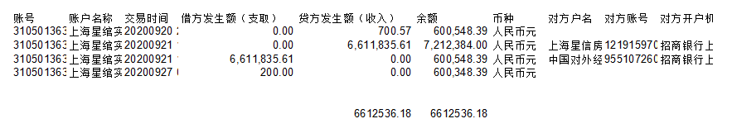
星信网银交易明细截图
上海农村商业银行股份有限公司营业部（6585）
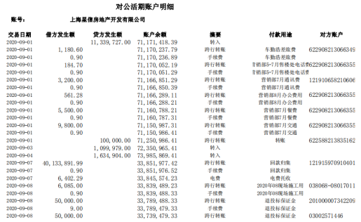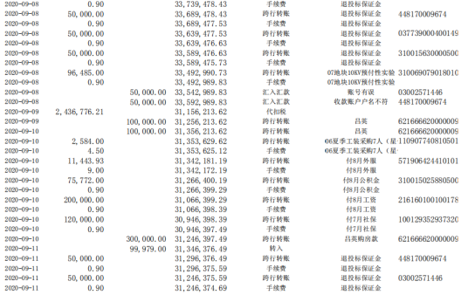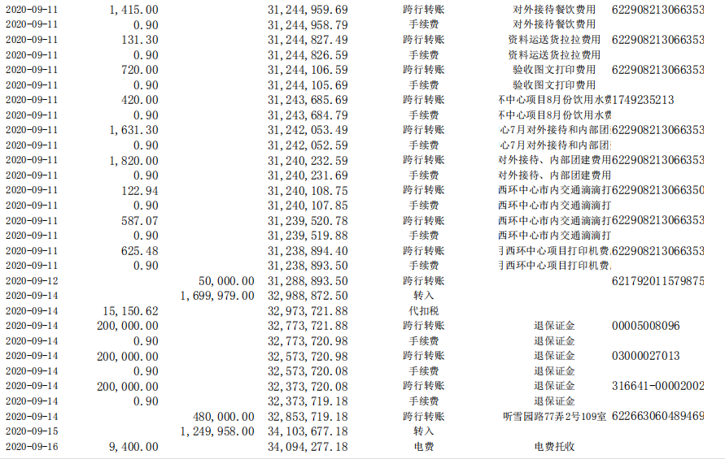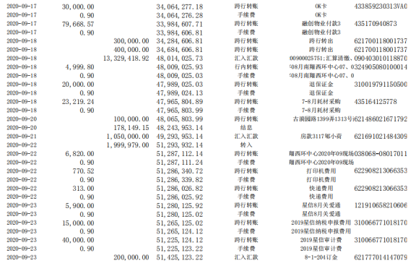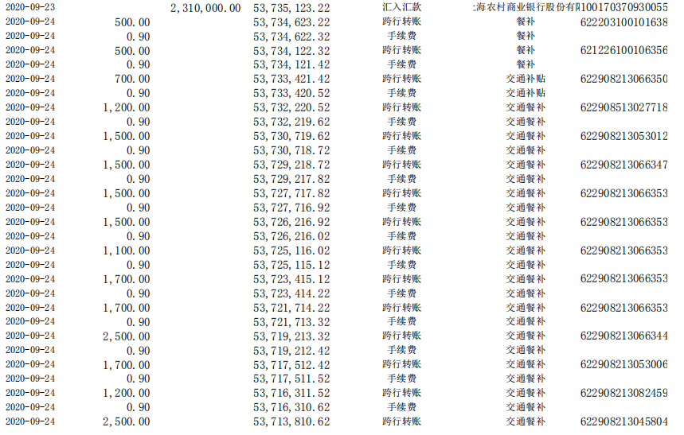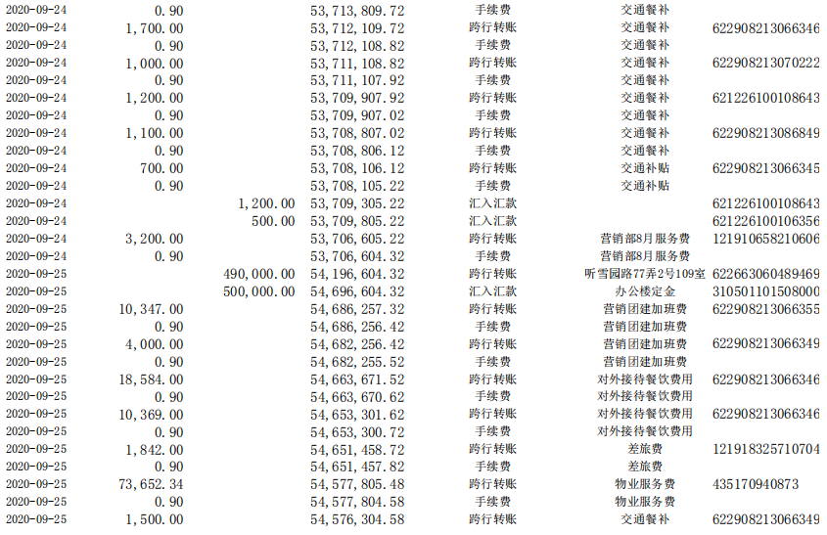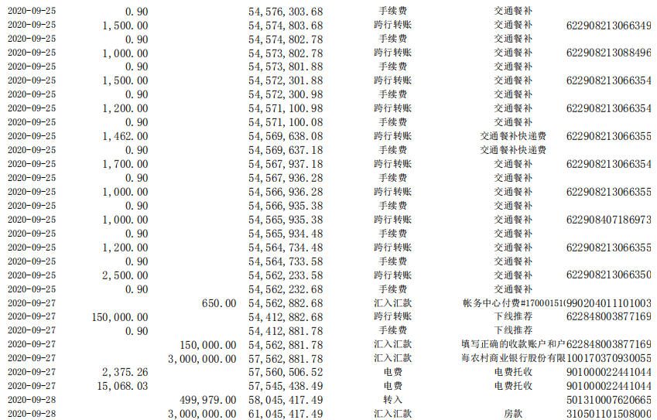

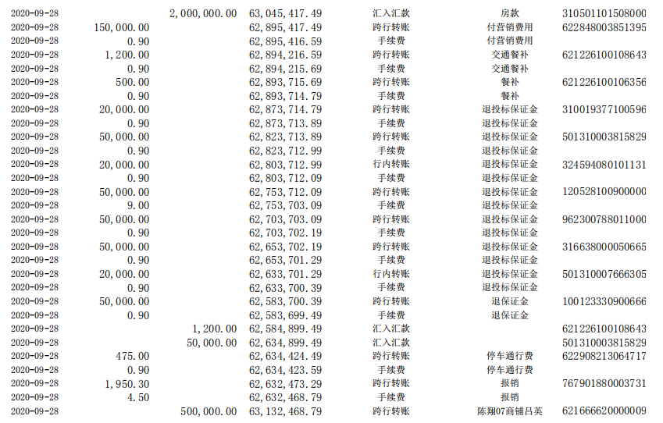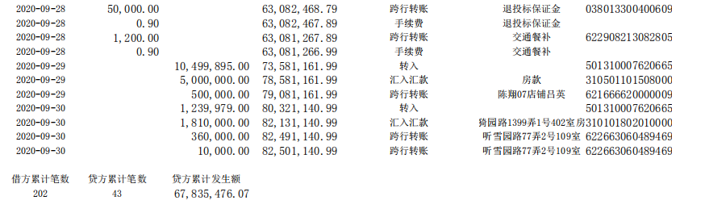

兴业银行上海普陀支行（8741）
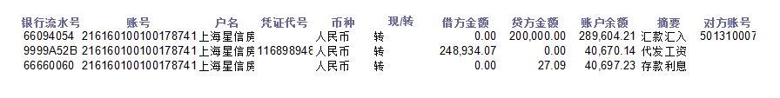

招商银行上海分行营业部（0401）

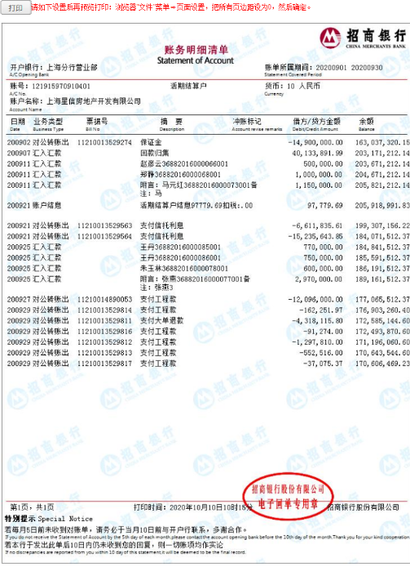

招商银行上海分行营业部（0202）

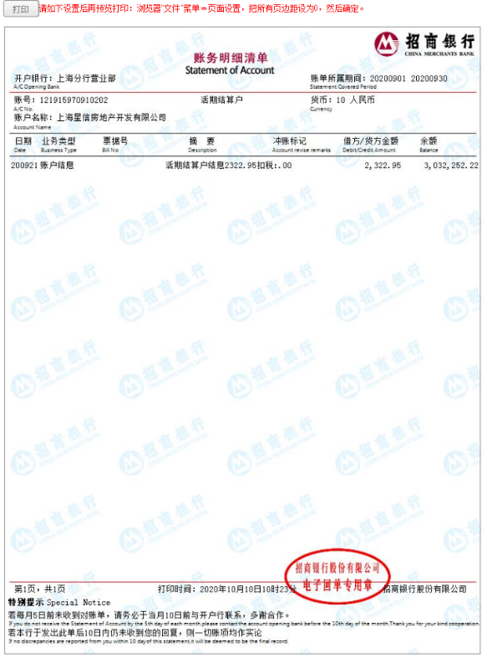

附件二 共管物品使用登记簿
星绾印鉴使用登记
无印鉴使用情况
星信印鉴使用登记
上述表格中第一列序号数字仅作为底稿标记使用，对外无特殊含义，用印序号以监管电子版记录为准

附件三 星信资金流出分类情况表
币种：人民币单位：元
资金用途/时间 | 土地费用 | 前期费用 | 建筑工程费用 | 开发间接费用 | 财务费用 | 税费 | 管理费用 | 营销费用 | 往来款 | 营业外支出 | 收费退缴 | 总计
2020/3 |  |  | 354,179.00 |  |  |  |  | 3,000,000.00 |  | 6,740.56 |  | 3,360,919.56
2020/4 |  |  | 240,624,755.59 |  | 2,959,041.64 | 3,886.09 | 190,763.03 | 4,000,000.00 |  | 189,000.00 | 100,000.00 | 248,067,446.35
2020/5 |  | 12,923.00 | 24,518,012.00 |  | 1,542,544.97 | 997,123.95 | 317,444.88 | 1,016,641.00 |  | 44,920.20 |  | 28,449,610.00
2020/6 |  |  | 126,155,641.32 |  | 17,009,976.31 | 970,056.89 | 687,470.04 | 542,691.99 |  | 72,653.40 | 1,852,140.80 | 147,290,630.75
2020/7 |  |  | 5,774,199.61 |  | 76.60 | 6,017,143.63 | 448,475.57 | 700,569.00 | 10,000,000.00 | 175,472.94 | 4,941,474.00 | 28,057,411.35
2020/8 |  |  | 4,416,252.68 | 4,251.00 | 168.40 | 2,254,199.88 | 508,032.75 | 597,348.49 | 945,000.00 | 51,692.11 | 6,589,710.80 | 15,366,656.11
2020/9 |  | 28,953.00 | 14,351,317.14 |  | 36,802,599.16 | 2,451,926.83 | 498,495.58 | 326,540.15 |  | 122,743.49 | 5,498,115.80 | 60,080,691.15
总计 | 0.00 | 41,876.00 | 416,194,357.34 | 4,251.00 | 58,314,407.08 | 12,694,337.27 | 2,650,681.85 | 10,183,790.63 | 10,945,000.00 | 663,222.70 | 18,981,441.40 | 530,673,365.27

